Меню на 13.05.2022 г.
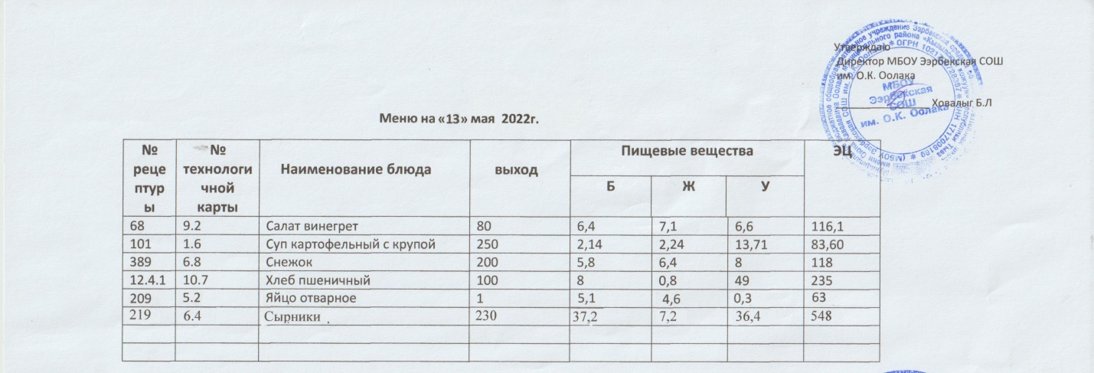
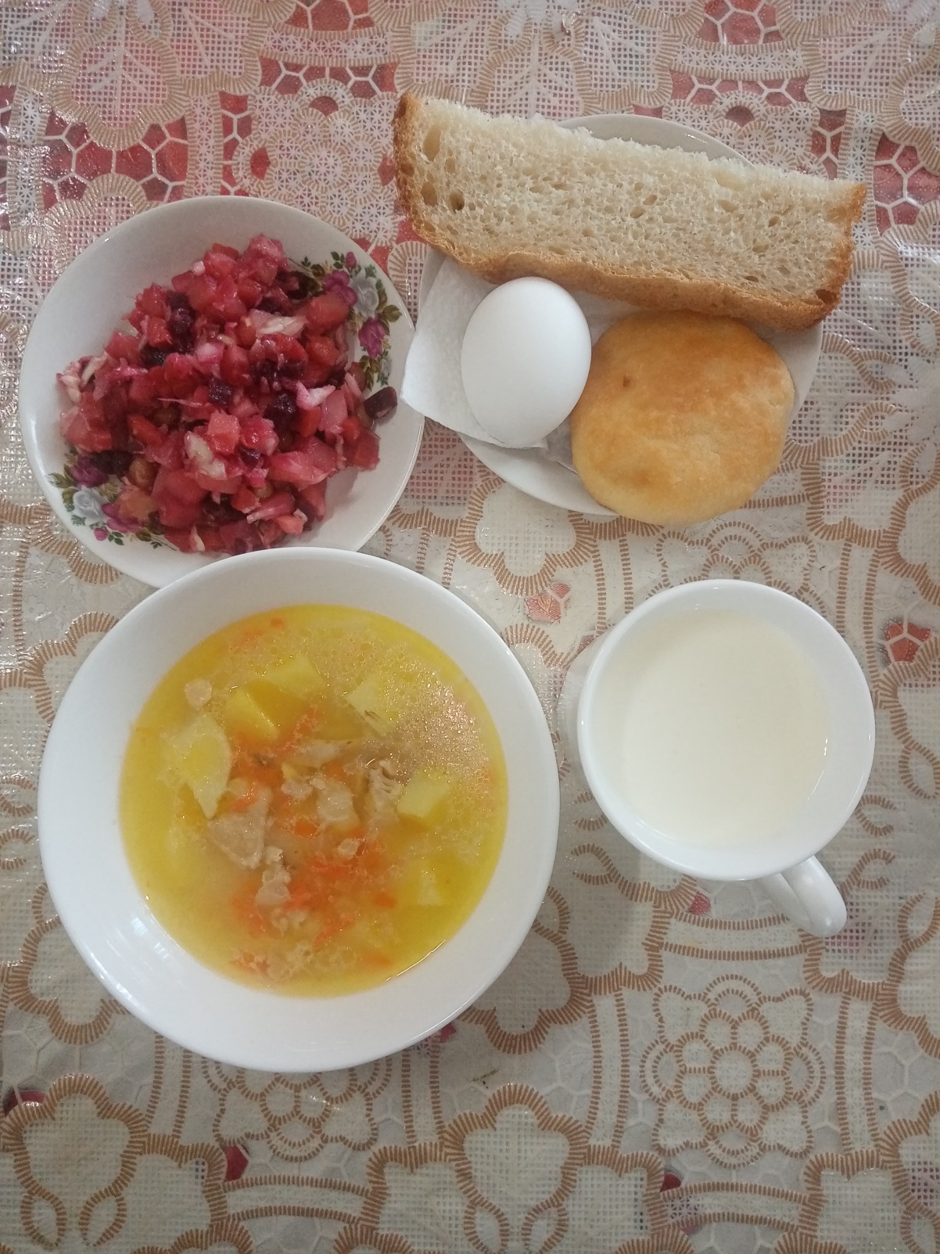
Технологическая карта кулинарного изделия (блюда) 6.4
Наименование кулинарного изделия (блюда): сырники из творога с джемом
Номер рецептуры: 219
2.Наименование сборника рецептур: Сборник технических нормативов - Сборник рецептур блюд и кулинарных изделий для питания школьников/Под ред. М.П. Могильного. – М.: ДеЛипринт, 2005 г.
Наименование сырья | Расход сырья и полуфабрикатов
Наименование сырья | 1 порц |  | 100 порц
Наименование сырья | брутто, г | нетто, г | брутто, кг | нетто, кг
Творог | 182 | 180 | 18,2 | 18,0
Мука пшеничная | 27 | 27 | 2,7 | 2,7
Яйца | 1/6 шт. | 7 | 07 | 07
Сахар | 20 | 20 | 2,0 | 2,0
Масса полуфабриката |  | 227 | 22,7 | 22,7
Масло сливочное | 7 | 7 | 0,7 | 0,7
Масса готовых сырников |  | 200 |  | 20,0
Джем | 30 | 30 | 3,0 | 3,0
Выход с джемом |  | 200/30 |  | 20/3

Химический состав, витамины и микроэлементы на 1 порцию
Белки (г): | 37,2 | Ca (мг): | 264
Жиры (г): | 7,2 | Mg(мг): | 60
Углеводы (г): | 36,4 | Fe(мг): | 1,2
Эн. ценность (ккал) | 548 | С (мг): | 0,6

Технология приготовления
Яйцо предварительно обрабатывают в соответствии с требованиями п. 8.14. СанПиНа 2.4.5. 2409-08. В протертый творог добавляют 2/3 муки, яйца, сахар, соль.Массу хорошо перемешивают, придают ей форму батончика толщиной 5-6 см, нарезают поперек, панируют в муке, придают форму круглых биточков толщиной 1,5 см, обжаривают с обеих сторон, после чего ставят в жарочный шкаф на 5-7 мин при температуре 250-280º С.Отпускают сырники с джемом.
Температура подачи 60º С.
Требования к качеству
Внешний вид: изделия кругло – приплюснутой формы; поверхность без трещин, равномерно обжарены; политы джемом.
Консистенция: мягкая, умеренно плотная, пышная.
Цвет: корочки - золотистый, на разрезе – светло – кремовый или желтоватый.
Вкус: сладкий, свойственный творогу, без излишней кислотности, умеренно соленый.
Запах: запеченного творога.

